Místní akční skupina Královská stezka o.p.s.
Registrační číslo žádosti: 08/005/41100/563/000109
Vyhlašuje v souladu se strategickým plánem LEADER (SPL) – Zapomenutý kraj

5. výzvu k předkládání Žádostí o dotace na projekty
16. kolo příjmu žádostí SZIF
Programu rozvoje venkova, opatření IV.1.2. pro následující opatření (fiche)

Celková částka prostředků pro 5. výzvu MAS KS:
5 990 000 ,- Kč
Číslo Fiche | Název | Max. míra podpory | Alokace Fiche Kč | Min/max. způsob. výdaje
2 | Občanské vybavení a služby v MAS KS | 90, 60, 50, 40 % | 3 160 000,- | 60 000,-/400 000,-
3 | Kulturní dědictví v MAS KS | 90 % | 1 200 000,- | 70 000,-/400 000,-
4 | Zemědělství v území MAS KS | 40, 50, 60 % | 350 000,- | 100 000,-/300 000,-
8 | Podpora a rozvoj služeb v cestovním ruchu | 40, 50, 60 % | 1 020 000,- | 100 000,-/450 000,-
11 | Zakládání a rozvoj nových podniků v MAS KS | 60 % | 260 000,- | 50 000,-/300 000,-

Číslo Fiche | Definici příjemce dotace
2 | Obce podle zákona č. 128/2000 Sb., o obcích, ve znění pozdějších předpisů
 | Svazky obcí dle zákona č. 128/2000 Sb., o obcích, ve znění pozdějších předpisů a zákona č. 40/1964 Sb., občanský zákoník, ve znění pozdějších předpisů
 | Nestátní neziskové organizace podle zákona č. 83/1990 Sb., o sdružování občanů, ve znění pozdějších předpisů (občanská sdružení), zákona č. 248/1995 Sb., o obecně prospěšných společnostech a o změně a doplnění některých zákonů, ve znění pozdějších předpisů (obecně prospěšné společnosti), zákona č. 227/1997 Sb., o nadacích a nadačních fondech a o změně a doplnění některých souvisejících zákonů (zákon o nadacích a nadačních fondech), ve znění pozdějších předpisů (nadace).
 | Církve a jejich organizace dle zákona č. 3/2002 Sb., o svobodě náboženského vyznání a postavení církví a náboženských společností a o změně některých zákonů (zákon o církvích a náboženských společností a o změně některých zákonů (zákon o církvích a náboženských společnostech)
 | Zájmová sdružení právnických osob podle §20f a následujících zákona č. 40/1964 Sb., občanský zákoník, ve znění pozdějších předpisů, jsou-li jejich členy obce, svazky obcí
 | Příspěvkové organizace zřízené obcí
3 | Obce podle zákona č. 128/2000 Sb., o obcích, ve znění pozdějších předpisů
 | Svazky obcí dle zákona č. 128/2000 Sb., o obcích, ve znění pozdějších předpisů a zákona č. 40/1964 Sb., občanský zákoník, ve znění pozdějších předpisů
 | Nestátní neziskové organizace podle zákona č. 83/1990 Sb., o sdružování občanů, ve znění pozdějších předpisů (občanská sdružení), zákona č. 248/1995 Sb., o obecně prospěšných společnostech a o změně a doplnění některých zákonů, ve znění pozdějších předpisů (obecně prospěšné společnosti), zákona č. 227/1997 Sb., o nadacích a nadačních fondech a o změně a doplnění některých souvisejících zákonů (zákon o nadacích a nadačních fondech), ve znění pozdějších předpisů (nadace).
 | Církve a jejich organizace dle zákona č. 3/2002 Sb., o svobodě náboženského vyznání a postavení církví a náboženských společností a o změně některých zákonů (zákon o církvích a náboženských společností a o změně některých zákonů (zákon o církvích a náboženských společnostech)
 | Zájmová sdružení právnických osob podle §20f a následujících zákona č. 40/1964 Sb., občanský zákoník, ve znění pozdějších předpisů, jsou-li jejich členy obce, svazky obcí
 | Příspěvkové organizace zřízené obcí
 | Fyzické a právnické osoby podnikající dle zákona č. 513/1991 Sb., obchodní zákoník, ve znění pozdějších předpisů
4 | Zemědělský podnikatel, tzn. fyzická nebo právnická osoba, který podniká v zemědělské výrobě v souladu se zákonem č. 252/1997 Sb., o zemědělství, ve znění pozdějších předpisů
 | Podnikatelský subjekt, který je z převážné většiny vlastněn zemědělskými prvovýrobci a předmětem jeho činnosti je poskytovat práce, výkony nebo služby, které souvisejí výhradně se zemědělskou výrobou a při kterých se využijí prostředky nebo zařízení sloužící zemědělské výrobě
5 | Obce podle zákona č. 128/2000 Sb., o obcích, ve znění pozdějších předpisů
 | Svazky obcí dle zákona č. 128/2000 Sb., o obcích, ve znění pozdějších předpisů a zákona č. 40/1964 Sb., občanský zákoník, ve znění pozdějších předpisů
 | Nestátní neziskové organizace podle zákona č. 83/1990 Sb., o sdružování občanů, ve znění pozdějších předpisů (občanská sdružení), zákona č. 248/1995 Sb., o obecně prospěšných společnostech a o změně a doplnění některých zákonů, ve znění pozdějších předpisů (obecně prospěšné společnosti), zákona č. 227/1997 Sb., o nadacích a nadačních fondech a o změně a doplnění některých souvisejících zákonů (zákon o nadacích a nadačních fondech), ve znění pozdějších předpisů (nadace).
 | Zájmové sdružení právnických osob podle §20f a následujících zákona č. 40/1964 Sb., občanský zákoník, ve znění pozdějších předpisů
 | Nezemědělské podnikatelské subjekty, které podnikají v oblasti cestovního ruchu
11 | Fyzické a právnické osoby podnikatelé (i bez historie), které splňují podmínky pro zařazení do kategorie mikropodniků, žadatel nesmí být zemědělský podnikatel dle zákona č. 252/1997 Sb., o zemědělství, ve znění pozdějších předpisů

Typy podporovaných opatření v rámci Fichí 2, 3, 4, 8, 11

Fiche 2 – Občanské vybavení a služby v MAS KS
Hlavní opatření – Občanské vybavení a služby v MAS KS

Fiche 3 – Kulturní dědictví v MAS KS
Hlavní opatření – Ochrana a rozvoj kulturního dědictví venkova

Fiche 4 – Zemědělství v území MAS KS
Hlavní opatření – Modernizace zemědělských podniků
Vedlejší opatření – Diverzifikace činností nezemědělské povahy

Fiche 8 – Podpora rozvoje služeb v cestovním ruchu
Hlavní opatření – Ubytování, sport
Vedlejší opatření – Podpora zakládání podniků a jejich rozvoje

Fiche 11 – Zakládání a rozvoj nových podniků v MAS KS
Hlavní opatření – Podpora zakládání podniků a jejich rozvoje

Upozornění: Každý projekt realizovaný v rámci Fiche, jež má i vedlejší opatření/podopatření, musí čerpat více než polovinu všech způsobilých výdajů z hlavního opatření/podopatření.

Způsob podání žádostí:

Žadatel nebo osoba pověřená ověřenou plnou mocí předá osobně 2 paré (žádost o dotaci + přílohy, CD s žádostí ve formátu pdf.) v kanceláři MAS Královská stezka o.p.s. na adrese Habry 66, 582 81 Habry (MěÚ v Habry, 2. Patro), doporučujeme po předchozím sjednání termínu na telefonu 774 489 322 (pan Charouzek) či na tel. 774 709 322, ve dnech:

Od 30.4.2012 do 9.5.2012 od 7:30 do 15:00 hod. (pozor 1.5. a 8.5.2012 státní svátky)

V jednom kole příjmu žádostí může žadatel podat v rámci jedné Fiche pouze jedinou Žádost o dotaci.

Harmonogram výzvy:

Zveřejnění výzvy: 2.4.2012
Informační semináře pro žadatele: 17.4.2012, zasedací místnost v Habrech od 16:30
Konzultace pro žadatele je: 1.4.2012 – 30.4.2012

Příjem žádostí: 30.dubna 2012 – 9.května 2012, 12:00 hod.
Kontrola žádostí MAS: květen 2012
Výběr projektů Výběrovou komisí MAS: 17.5.2012 v zasedací místnosti v Habrech od 14:30
Registrace žádostí na RO SZIF: červen 2012 (možná i déle dle výzvy SZIF)
Kontrola žádostí RO SZIF: červenec 2012 – září 2012
Podpis Dohody na RO SZIF: cca od října 2012
Zahájení realizace projektů: nejdříve od data registr. Žádosti na RO SZIF

Předkládání Žádosti o proplacení:
Kompletní znění výzvy a jednotlivých Fichí, formulář Žádosti o dotaci a další informace jsou k dispozici na stránkách www.kralovska-stezka.cz. Formulář Žádosti o dotaci a Pravidla (Opatření IV.1.2.) rovněž lze najít na stránkách www.szif.cz a na www.mze.cz.

Místa realizace projektu
- Všechny vybrané projekty musí být realizovány na území MAS Královské stezka – viz. mapka, dále také na www.kralovska-stezka.cz

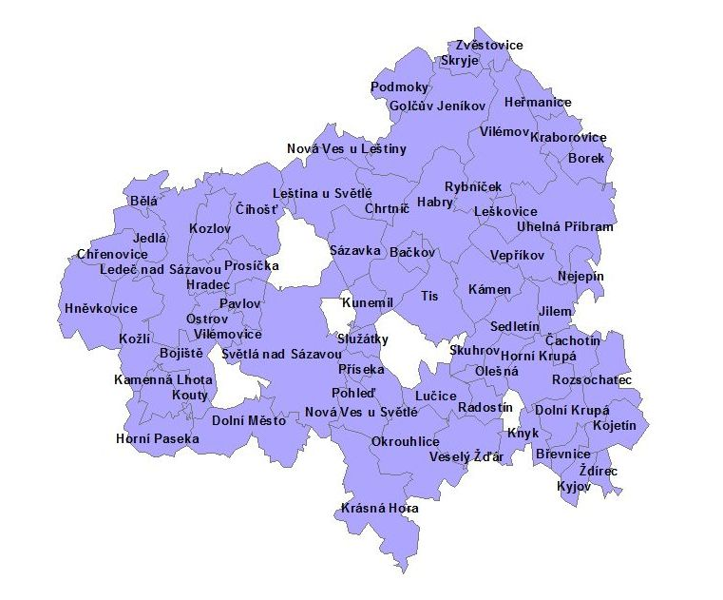

Kontaktní osoby pro konzultace projektů:
Mgr. Gustav Charouzek, ředitel MAS Královská stezka, mobil 774 489 322
e-mail: kralovska-stezka@centrum.cz

Karolína Ortová, administrativní pracovník MAS Královská stezka, mobil 774 709 322
e-mail: kralovska-stezka@centrum.cz

Ing. Veronika Pilcerová, projektový manažer MAS Královská stezka, mobil 774 709 322
e-mail: kralovska-stezka@centrum.cz

